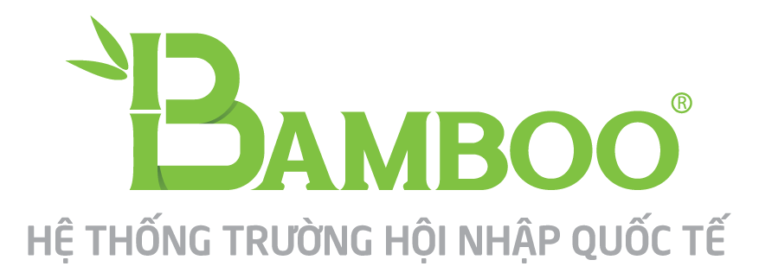

**HỆ THỐNG TRƯỜNG HỘI NHẬP QUỐC TẾ BAMBOO**

**TRƯỜNG TIỂU HỌC TRE VIỆT**

**BÁO CÁO KẾT QUẢ HỌC TẬP CUỐI TUẦN**

**({fromDate}-{toDate})**

**Họ và tên học sinh/ Student’s name: {tenHocSinh}**

**Lớp/ Class: {lop}**

**PHỤ HUYNH HỌC SINH GIÁO VIÊN CHỦ NHIỆM**

**…………………………………………............**

**…………………………………………………**

**Phụ huynh kí tên Đỗ Như Ý**

|  |  |  |
| --- | --- | --- |
| **Kỹ năng**  ***English skills*** | **Nhận xét**  ***Comments*** | **Giáo viên**  ***Teacher*** |
| **CHƯƠNG TRÌNH MOET** | {nhanXet} | ***Đỗ Như Ý*** |
| **CHƯƠNG TRÌNH BAMBOO JUNIOR** | **{**nhanXetBoSung**}** | ***Nguyễn Anh Duy*** |

**Nhận xét chung:** {nhanXetChung}